Всемирный День борьбы с малярией!

Тема Всемирного дня борьбы с малярией 2022 года, который отмечается ежегодно 25 апреля, сформулирована как «Осваивать потенциал инноваций для сокращения бремени малярии и спасения жизней». Ни одно из имеющихся на сегодняшний день средств само по себе не решит проблему малярии. ВОЗ призывает мобилизовать ресурсы и развивать инновации в целях создания новых методов борьбы с переносчиками болезни, средств диагностики, противомалярийных препаратов и других средств, позволяющих ускорить темпы противодействия малярии.
Период с 2000 по 2015 г. был отмечен постепенным снижением глобального бремени малярии, однако в последние годы прогресс замедлился, особенно в странах с тяжелым бременем болезни в Африке к югу от Сахары. Для возвращения мирового сообщества на путь достижения намеченных на 2030 г. Целей.
Глобальной стратегии борьбы с малярией требуются срочные и согласованные действия.
Малярия – поддающееся профилактике и лечению заболевание, которое продолжает наносить чудовищный урон здоровью и экономическому благополучию людей в различных странах мира. В 2020 г., согласно оценкам, произошел 241 млн. новых случаев малярии и 627 000 случаев смерти от связанных с малярией причин в 85 странах. Более двух третей случаев смерти имело место среди детей младше пяти лет, проживающих в Африканском регионе ВОЗ.
Эндемичные по малярии страны: Турция, Египет, Тайланд, Ирак, Сирия, Армения, Грузия, Азербайджан, Туркмения, Узбекистан, Таджикистан, Афганистан, Бангладеш, Индия, Ирак, Йемен, Коморские острова, Лаос, Малазия, Непал, Оман, Пакистан, Саудовская Аравия, Филиппины, Шри-Ланка, Бенин, Боствана, Буркина-Фасо, Бурунди, Гамбия, Гобон, Гана, Гвинея, Заир, Конго, Зимбабве, Мавритания, Мадагаскар, Кот- д -Ивуар, Намибия, Нигер, Свазиленд, Синегал, Сомали, Судан, Съера-Леоне, Того, Уганда, ЦАР, Чад, Экваториальная Гвинея, Эфиопия, Южная Африка, Бутан, Вануату, Вьетнам, Индонезия, Кампучия, Мьянма, Папуа- Новая Гвинея, Ангола, Камерун, Кения, Либерия, Малави, Мозамбик, Руанда, Эритрея.
Основными факторами, способствующими распространению малярии в мире, являются: интенсивная миграция населения, глобальные изменения климата, резистентность малярийных комаров к инсектицидам и устойчивость малярийных плазмодиев к лекарственным препаратам.
Малярия – паразитарное заболевание, характеризующееся преимущественным поражением ретикулоэндотелиальной системы, эритроцитов и проявляющееся периодическими приступами лихорадки, прогрессирующей анемией, гепатоспленомегалией и рецидивами.
Вызывается паразитами рода Plasmodium. Существует пять видов паразитов, вызывающих малярию у человека, и два таких вида — P. falciparum и P. vivax — наиболее опасны.
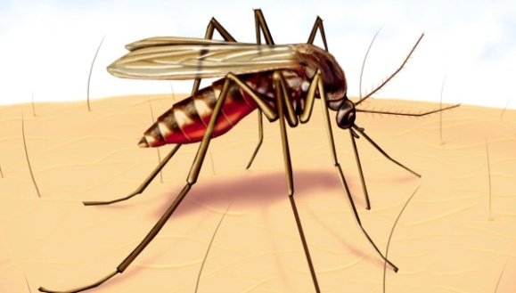
Передача осуществляется через укусы инфицированных самок комаров, при переливании крови, полученной от паразитоносителей и внутриутробном заражении от беременной к новорожденному.
Длительность периода от момента заражения до появления первых клинических симптомов заболевания составляет от 7 дней до 3-х лет. Это зависит от вида плазмодия, дозы возбудителя и состояния иммунитета человека.
Основные симптомы. Предположить малярию у больного позволяют следующие клинические проявления: острое начало, выраженная лихорадка (малярийные приступы, сменяющиеся безлихорадочным периодом), озноб, головная боль, прострация, увеличение печени и селезенки, развитие анемии и желтухи.
Осложнения.При всех видовых формах малярии возможны органные поражения, наиболее часто возникающие и тяжело проявляющиеся при тропической малярии.
Лечение.С помощью противомалярийных препаратов достигаются две цели: лечение больных - только в условиях организаций здравоохраненияи химиопрофилактика здоровых.
Профилактика.Выбор препарата для проведения химиопрофилактики зависит от страны пребывания, а его доза определяется врачом.
Также рекомендуется использовать средства защиты от укусов комаров: смазывать открытые части тела отпугивающими средствами (репеллентами), засетчивать окна и двери сеткой или марлей, обрабатывать помещения аэрозольными инсектицидами.
Противомалярийная вакцина RTS,S
В октябре 2021 г. ВОЗ рекомендовала широко использовать противомалярийную вакцину RTS,S среди детей младшего возраста, проживающих в районах с умеренными и высокими показателями передачи малярии. Рекомендация была вынесена с учетом продолжающейся при координации со стороны ВОЗ экспериментальной программы в Гане, Кении и Малави, в ходе которой начиная с 2019 г. вакцинацией было охвачено более 900 000 детей. Данные и опыт, полученные в рамках программы, свидетельствуют о том, что вакцина безопасна, пригодна для применения в существующих условиях и сокращает заболеваемость смертельно опасной тяжелой формой малярии. RTS,S служит примером эффективных инноваций и является прорывом в науке – это первая вакцина, рекомендованная к применению для профилактики паразитарного заболевания человека.
Лица, возвратившиеся из эндемичных по малярии стран, должны быть предупреждены о необходимости при любом лихорадочном состоянии информировать врача о сроках пребывания в таких странах.

